达州市2024年高中阶段学校招生统一考试暨初中学业水平考试
道德与法治、历史、地理
本考试为闭卷考试，考试时间120分钟，满分155分。本试卷分为第I卷（选择题）和第Ⅱ卷（非选择题）两部分。第I卷1至8页；第Ⅱ卷9至16页。
温馨提示：
1.答题前，芳生需用0.5毫米黑色签字笔将自己的姓名、准考证号、座位号正确填写在答题卡对应位置。待监考老师粘贴条形码后，再认真核对条形码上的信息与自己的准考证上的信息是否一致。
2.选择题必须使用2B铅笔在答题卡相应位置规范填涂。如需改动，用橡皮擦擦干净后，再选涂其他答案标号；非选择题用0.5毫米黑色签字笔作答，答案必须写在答题卡对应的框内，超出答题区答案无效：在草稿纸、试题卷上作答无效。
3.不要折叠、弄破、弄皱答题卡，不得使用涂改液、修正带、刮纸刀等影响签题卡整洁。
4.考试结束后，将试卷及答题卡一并交回。
第I卷（选择题共74分）
一、单项选择题（本题共37个小题，每小题2分，共74分）
材料爆竹声声一岁除，春风送暖入屠苏。2月9日20时，中央广播电视总台《2024年春节联欢晚会》如约与海内外观众相见。五大会场各具特色，新春的欢乐喜气扑面而来。读图，完成下面小题。
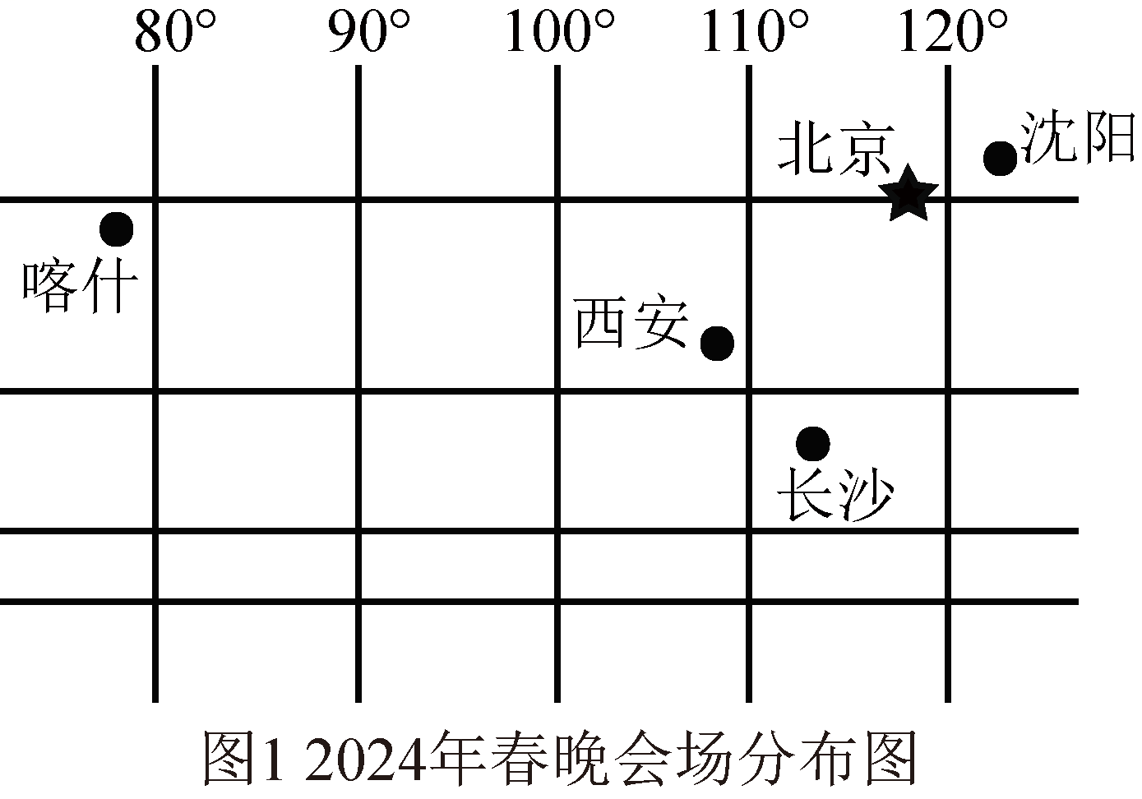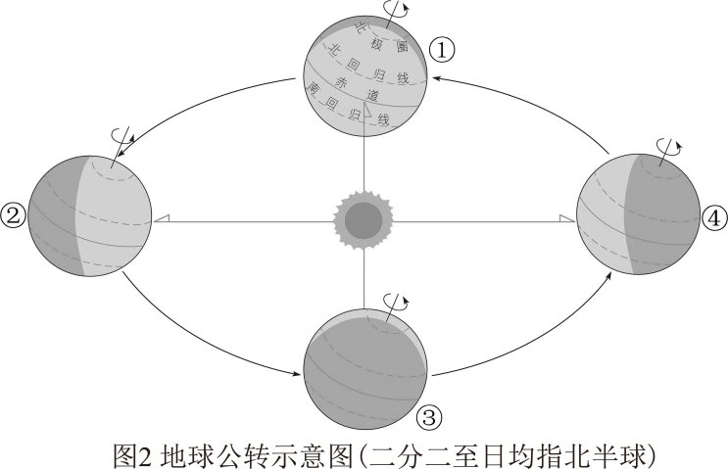
1. 结合图文材料，判断下列说法正确的是（ ）
A. 北京的大致经纬度是（40°N，116°W） B. 长沙位于西安的东南方向
C. 西安地处中纬度、热带 D. 喀什比沈阳先看到新一天日出
2. 2月9日当天，下列地理现象可信是（ ）
A. 达州市昼长夜短 B. 北极出现极昼现象
C. 太阳直射点位于南半球 D. 地球运行至公转轨道中的②③之间
结合所学知识和下图，完成下面小题。
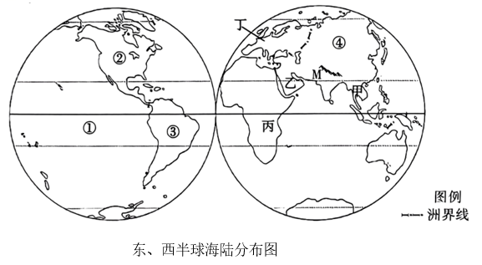
3. 下列说法正确的是（ ）
A. ①大洋是面积最大的大洋
B. ②③大洲的分界线是苏伊士运河
C. ④处于板块内部，地壳不稳定
D. M山脉是由印度洋板块和太平洋板块碰撞、挤压后隆起而形成
4. 不同地区自然环境和人文环境各具特色，下列选项正确的是（ ）
A. 甲区域人文景观众多，典型代表有埃菲尔铁塔
B. 乙区域石油资源丰富，主要分布在波斯湾及其沿岸国家
C. 丙区域能看见鸵鸟在散步，北极熊和企鹅在对话
D. 丁区域是世界上发展中国家最集中地区，旅游业不发达
材料“五星红旗迎风飘扬，胜利歌声多么响亮，歌唱我们亲爱的祖国，从今走向繁荣富强…”我们的祖国幅员辽阔，犹如昂首高歌的雄鸡，巍然屹立在世界的东方。读图，完成下列小题。
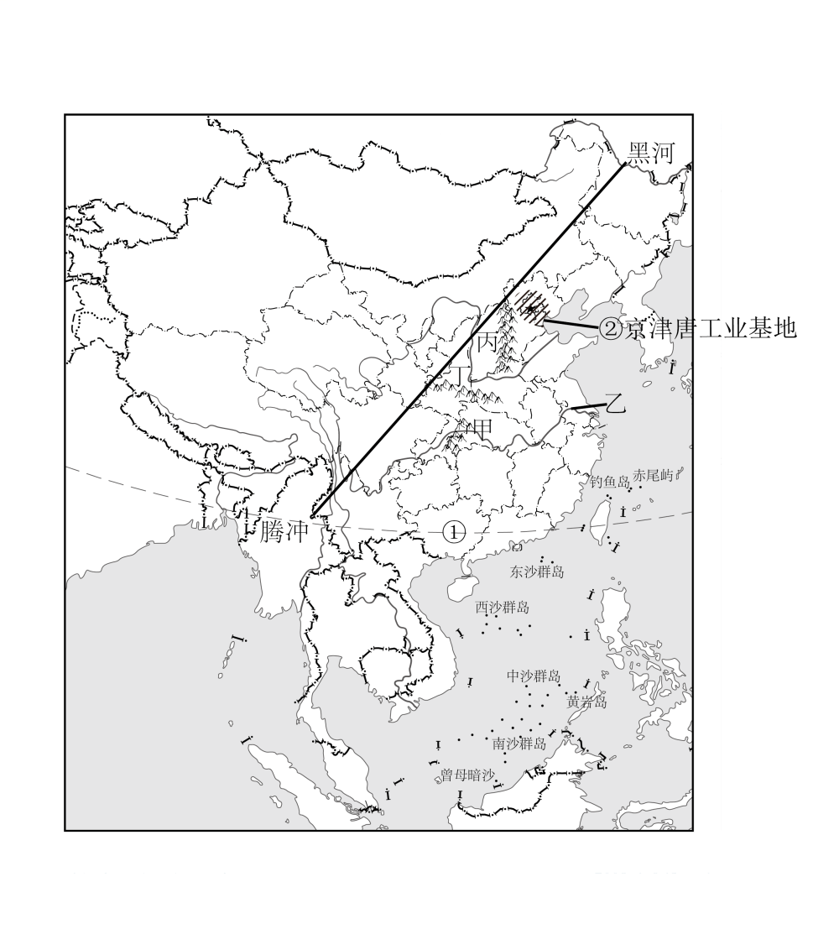
5. 下列关于我国自然环境描述正确的是（ ）
A. 甲山脉以东的长江中下游平原以紫色土为主
B. 乙河流发源于青藏高原，向东注入渤海
C. 丙山脉是一二级阶梯的分界线
D. 丁山脉是温带季风气候和亚热带季风气候的分界线
6. 下列对我国的叙述正确的是（ ）
A. 黑河—腾冲一线东南部人口多，人口密度大
B. ①所在的省级行政区域简称“贵”，有人口数量最多的少数民族
C. ②区域是以轻工业为主的综合性工业基地一京津唐工业基地
D. 从空间分布上看，我国水资源总体上呈现出从西北内陆向东南沿海递减的特点
7. 积极发展清洁能源，推动经济社会绿色低碳转型，已经成为国际社会应对全球气候变化的普遍共识。近年来，中国积极开展清洁能源国际合作，携手各国为共建清洁美丽的世界做出巨大的贡献。下列说法不符合绿色发展理念的是（ ）
A 低碳生活，从我做起，倡导一水多用，拒绝过分包装
B. 我国发展新能源汽车是应对气候变化，推动绿色发展的战略举措
C. 为了快速推进城镇化、工业化，应将更多的耕地转化为城市建设用地
D. 禁止在南极地区进行一切具有军事性质的活动，核爆炸和放射性废物处理
8. 2024年5月26日至29日，“川渝陕”龙舟赛在达州市州河塔沱段举行，吸引了大量游客前来观赛游玩，下列有关游客在达州市的见闻描述不可信的是（ ）
A. 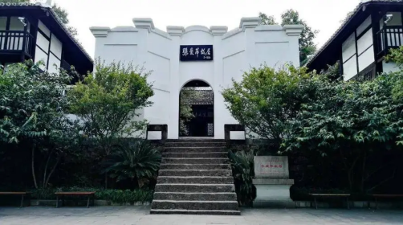探寻红色足迹，游览将军故居
B. 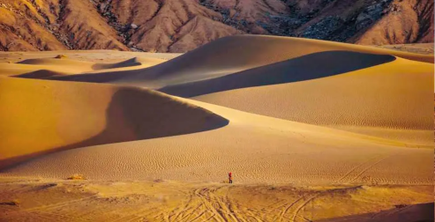戈壁沙滩变良田，积雪融化灌农庄
C 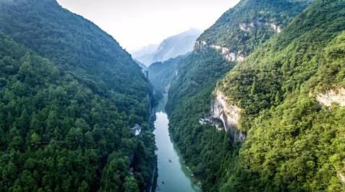州河水清绿两岸，一江碧水映巴山
D. 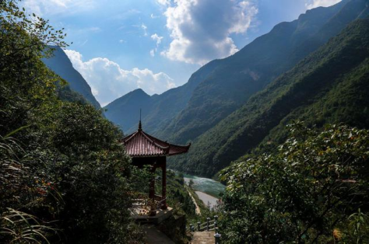丛林溪水山间洞，人杰地灵巴国风
第Ⅱ卷（非选择题共81分）
五、综合题（本题共3个小题，其中第45题6分，第46题6分，第47题7分，共19分）
9. 我市某中学地理兴趣小组利用假期开展研学活动，下图是研学目的地的等高线地形图，根据图中信息回答下列问题。
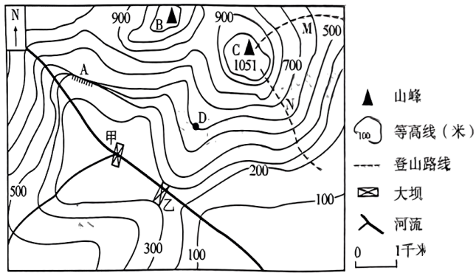
（1）图中A处的地形部位名称是____。
（2）山峰B、C之间的图上距离是2厘米，则实地距离应为____千米；山峰C与D点之间的相对高度是____米。
（3）图中甲乙河段大致流向是____。
（4）兴趣小组的同学将登上山峰C进行考察，预计从M和N两条路线登山，____路线更省力。
（5）为了促进当地的经济发展，兴趣小组同学想为当地政府献策修建水库，水库的坝址应选择在图中____（甲/乙）处较合理。
10. 熊猫是中国的国宝，曾多次出国担任友好使者，为发展对外友好关系做出了突出贡献。目前，“出差”在国外的大熊猫约60多只。图中阴影区域为熊猫“出差”所在国家的分布示意图。读图，完成下面小题。
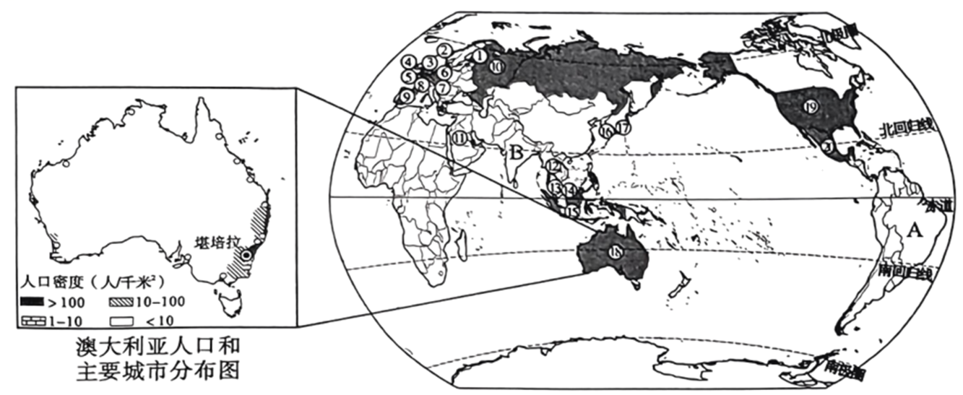
（1）我国与图中熊猫“出差”国家⑩之间的经济合作属于“____”（南北对话/南南合作）；该国石油、天然气在国际市场上颇具影响力，油气资源主要通过____（运输方式）输往欧洲国家和中国等。
（2）国家⑰的第一高峰是____，山下樱花盛开，风景迷人。
（3）国家⑱的人口和城市集中分布在____，这里自然条件优越，良港众多，对外联系便利。
（4）图中国家⑲和国家A的原住居民都是印第安人，属于____色人种。
（5）图中国家B是一个传统的农业大国，水热条件优越，下列气温年变化曲线和各月降水量柱状图能反映其气候类型的是（ ）
A 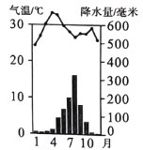 B. 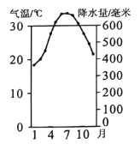
C. 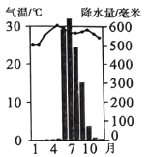 D. 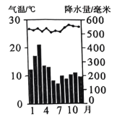
11. “红日升在东方，其大道满霞光，我何其幸生于你怀，承一脉血流淌……”歌曲《万疆》表达了我们对祖国深深的爱慕之情。读图文材料，完成下列问题。
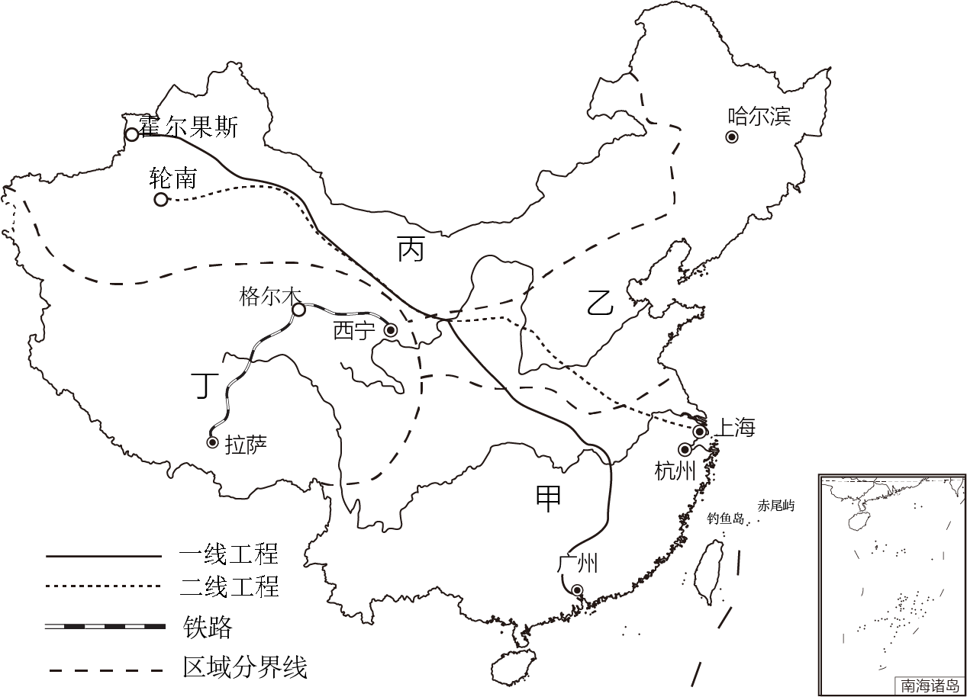
（1）中国古诗词有许多名篇佳作蕴含着丰富的地理知识，下列诗词描述与我国四大地理区域对应正确的是（ ）
A. 甲地区：北国风光，千里冰封，万里雪飘
B. 乙地区：高原万里尽沧桑，冰川雪域映寒光
C. 丙地区：大漠孤烟直，长河落日圆
D. 丁地区：日啖荔枝三百颗，不辞长作岭南人
（2）“冰城”哈尔滨所在的____平原，是我国最大平原，这里黑土广布，纬度较高，气温条件只能满足农作物一年____熟的需求。
（3）图中跨区域资源调配的一线、二线工程是____。
（4）丁地区独特的高原雪域风光，吸引着国内外游客前来观光、探险，____铁路的全线通车，促进了当地旅游业的快速发展。
（5）____是长江中游地区最大的城市；长江中下游地区洪涝灾害频繁，结合所学知识，分析其原因____？（从地形、气候、人类活动等任一方面作答即可）

